Муниципального казенного дошкольного образовательного учреждения
«Центр развития ребёнка – детский сад №37» с.Чугуевка
Чугуевского района Приморского края.

Тренинг.

«Мир особого ребенка…»

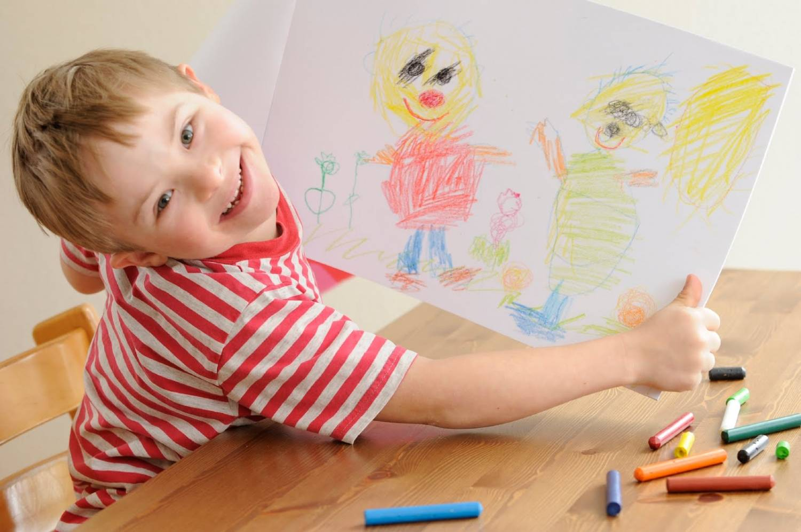

Составила:
воспитатель высшей категории
Хилькович Т.М.

2024.
Цель: Развитие профессионально-личностной готовности педагога к работе с детьми-инвалидами и детьми с ограниченными возможностями здоровья; психологическое просвещение педагогов в вопросах работы с детьми с ОВЗ, коррекция эмоционального отношения педагогов к детям.

Задачи:
Образовательные:
• познакомить педагогов с особенностями детей с ОВЗ,
• способствовать учету этих особенности при организации учебно-воспитательного процесса.
• представить рекомендации «Особенности организации работы с детьми инвалидами и с ОВЗ.

Развивающие:
• развивать эмпатию по отношению к детям с ОВЗ.
• развивать позитивное отношение к себе.

Используемые формы и методы: метод проблемного изложения материала, частично-поисковый метод, тренинговые упражнения направленные на эмоциональный подъем, снижение напряжения, сплочение.

Целевая группа: педагоги ДОУ
Оборудование: магнитная доска, макет солнца, лучи солнца (бумажные, бумага, карандаши и ручки, фломастеры, маркеры,

Подготовительная работа: подготовка помещения, материалов для работы, памяток по особенностям детей с ОВЗ, рекомендаций педагогам для работы с детьми с ОВЗ.

Ход проведения мероприятия
1. Организационный момент.
Ведущий: Мы собрались сегодня здесь, для того чтобы поговорить о детях с особенностями развития, и об отношении к ним.
(зачитывает стихотворение):
Мир «особого» ребенка
Интересен и пуглив.
Мир «особого» ребенка
Безобразен и красив.
Неуклюж, порою странен,
Добродушен и открыт
Мир «особого» ребенка.
Иногда он нас страшит.
Почему он агрессивен?
Почему он так закрыт?
Почему он так испуган?
Почему не говорит?
Мир «особого» ребенка –
Он закрыт от глаз чужих.
Мир «особого» ребенка
Допускает лишь своих!

Приветствие
Все участники сидят в кругу. «Назовите свое имя и прилагательное на первую букву своего имени, которое бы его характеризовало».
Цель: поприветствовать коллег, настроиться на работу.
Ведущий: Работа с детьми несет в себе некоторые сложности, требуется повышенное внимание, терпение, ответственность, смекалка. А работа с детьми, у которых есть какие-либо нарушения в развитии вдвойне сложна. Для того, чтобы процесс воспитания и обучения проходил легче для вас и для детей необходимо принять их такими, какие они есть. Но для начала следует принять себя.

Упражнение «Солнце способностей»
Цель: осознание собственных способностей
Материалы: «лучики солнца», карандаши, ручки.
Подготовка: приготовить «лучики» для каждого участника тренинга, общее солнце.
Описание упражнения:
Участники создают солнце своих способностей. Каждому раздаются лучики на которых пишут способности, умения, помогающие работать с детьми в детском саду. Затем каждый приклеивает свой лучик к общему солнцу.

Вопрос для обсуждения:
-Кто испытывал неловкость или затруднения?
— Кому показалось, что кто-то хвастается?
— Узнали ли вы что-то новое о людях?

Ведущий: Большой «багаж» способностей мы с вами собрали. Пусть это солнце греет нас всё занятие и помогает в работе. После того, как вы приняли себя со всеми своими способностями можно двигаться дальше. Различные авторы выделяют разные классификации видов ОВЗ у детей. В нашем детском саду чаще всего встречаются дети с ТНР- тяжелые нарушения речи, ЗПР- задержка психического развития., а так же есть дети с ДЦП- детский церебральный паралич. И сейчас мы познакомимся с особенностями этих детей.

Кто такие дети с ОВЗ?
Дети с ограниченными возможностями - это дети, имеющие различные отклонения психического или физического плана, которые обусловливают нарушения общего развития, не позволяющие детям вести полноценную жизнь. Синонимами данного понятия могут выступать следующие определения таких детей: "дети с проблемами", "дети с особыми нуждами", "нетипичные дети", "дети с трудностями в обучении", "исключительные дети". В данную группу можно отнести как детей-инвалидов, так и не признанных инвалидами, но при наличии ограничений жизнедеятельности. Итак, дети с ограниченными возможностями здоровья – это определенная группа детей, требующая особого внимания и подхода к воспитанию.
Основная классификация детей с ОВЗ
- С нарушения слуха.
- С нарушения зрения.
- С дисфункция речи.
- С патологией опорно- двигательного аппарата.
- С проблемой психического развития.
- Отсталостью умственного развития.( с нарушением интеллекта)
- Дети со сложными нарушениями развития.

Упражнение «Поводырь»
Участники разбиваются на пары, и внутри каждой пары решается, кто будет ведущим, а кто ведомым. Ведомый закрывает глаза и при помощи ведущего ходит по комнате, слушая его команды, дотрагивается до различных предметов. По окончании участники меняются ролями.
Обсуждение: Скажите, уважаемые коллеги, когда вы с закрытыми глазами двигались по залу, какие ощущения вы испытывали? Комфортно ли было ходить с закрытыми глазами? Дети с ОВЗ испытывают подобные ощущения, попадая в новые изменённые условия ДОУ, и поэтому нуждаются в особом внимании и поддержке с вашей стороны, уважаемые педагоги.

У детей с ОВЗ в процессе освоения программы и в общении со сверстниками часто встречаются следующие затруднения

- очень низкий темп выполнения заданий;
- постоянная нужда в помощи взрослого;
- отсутствие мотивации к познавательной деятельности
- низкий уровень развития свойств внимания (устойчивость, концентрация, переключение);
- низкий уровень развития речи, мышления (классификация, сравнение, аналогии);
- трудности в понимании инструкции;
- нарушения координации движений;
- низкая самооценка и повышенная тревожность;
- высокий уровень психомышечного напряжения;
- низкий уровень развития мелкой и крупной моторики.

Упражнение «Ёжик должен быть колючим»
Предлагается просмотр мультфильма «Ежик должен быть колючим». После просмотра мультфильма обсуждение.
Ведущий: Сейчас, я предлагаю, по кругу, каждому из вас ответить на следующие вопросы:
- Какое чувство родилось у вас при просмотре мультфильма?
- Что бы я сделала на месте родителей для ребенка?
- Что бы я сделала для этого ребенка, если бы была лесной няней?
Ведущий: На становление личности не всецело влияет болезнь, воспитание имеет огромное значение. Ребенок с тяжелыми нарушениями, попавший в благоприятную среду может стать успешным в жизни, а ребенок способный может ничего не добиться. Главное настрой, целеустремленность, любовь и трудолюбие, и можно исправить практически всё.
Упражнение «Погладь себя по макушке»

Цель: Эмоциональный подъем.
Ведущий. Погладьте себя по макушке. В течение дня мы получаем немало отрицательных эмоций, просто устаем. Для того чтобы снять стресс, погладьте себя по макушке (здесь много биологически активных точек, похвалите себя мысленно или вслух за успехи прошедшего дня. Спасибо вам за работу.
Психолого-педагогические рекомендации
- Принимать ребенка таким, какой он есть.
- Как можно чаще общаться с ребенком.
- Избегать переутомления.
- Использовать упражнения на релаксацию.
- Не сравнивать ребенка с окружающими.
- Поощрять ребенка сразу же, не откладывая на будущее.
- Способствовать повышению его самооценки, но хваля ребенка, он должен знать за что.
- Обращаться к ребенку по имени.
- Не предъявлять ребенку повышенных требований.
- Стараться делать замечания как можно реже.
- Оставаться спокойным в любой ситуации.
Рефлексия.
Подведение итогов
Подвести педагогов к той мысли, что главное позитивный настрой на работу, что человек способен совершить невозможное, необходимо верить в себя и свои силы. Если что-то не получается в работе, то всегда можно обратиться за консультацией к специалистам.

